Отчет по Лаборраторной работе №7

Гиршфельд Александр

Содержание

# 1 Цель работы

Ознакомление с файловой системой Linux, её структурой, именами и содержанием каталогов. Приобретение практических навыков по применению команд для работы с файлами и каталогами, по управлению процессами (и работами), по проверке исполь- зования диска и обслуживанию файловой системы.

# 2 Выполнение лабораторной работы

Выполнил примеры лабораторной работы(рис. fig. 1).

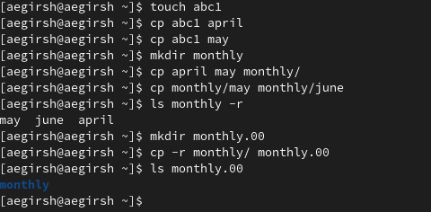

Рис. 1: cd, ls, cp

Переместил и переименовал файлы с помощью mv (рис. fig. 2)

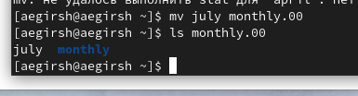

Рис. 2: mv

Настроил права доступа командой chmod(рис. fig. 3).

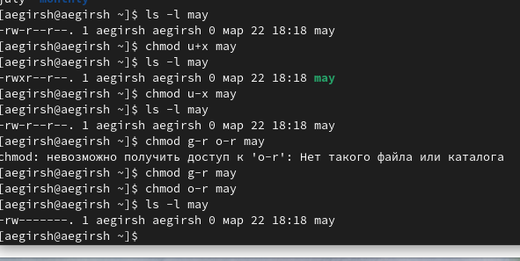

Рис. 3: chmod

Скопировал файл из /usr/include под именем equipment(рис. fig. 4).

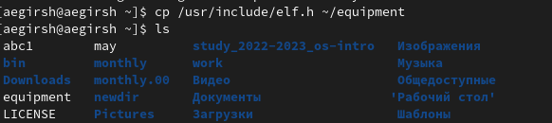

Рис. 4: equipment

В домашнем каталоге создал директорию ~/ski.plases. Переместил файл equipment в каталог ~/ski.plases. Переименовал файл ~/ski.plases/equipment в ~/ski.plases/equiplist. Создал в домашнем каталоге файл abc1 и скопировал его в каталог ~/ski.plases, назвал его equiplist. Создал каталог с именем equipment в каталоге ~/ski.plases. Переместил файлы ~/ski.plases/equiplist и equiplist2 в каталог ~/ski.plases/equipment.(рис. fig. 5).

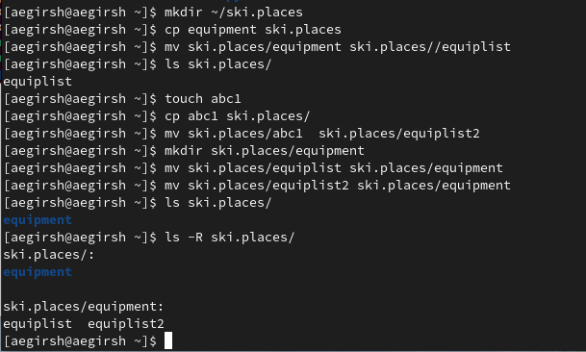

Рис. 5: /

Настроил файлам права доступа(рис. fig. 6).

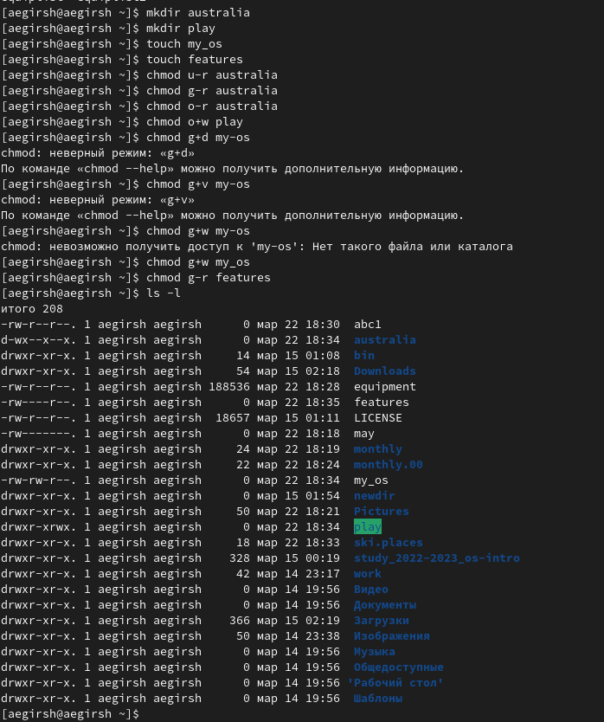

Рис. 6: chmod

Файл passwrd(рис. fig. 7).

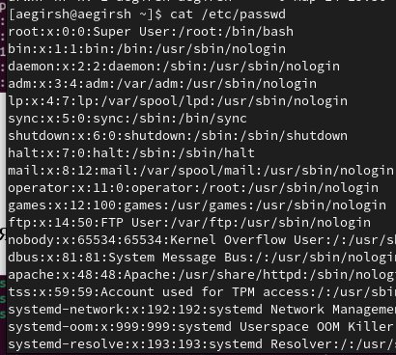

Рис. 7: passwrd

Права доступа для features (рис. fig. 8).

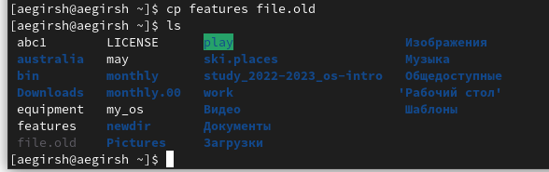

Рис. 8: passwrd

Перемещение каталогов друг в друга(рис. fig. 9).

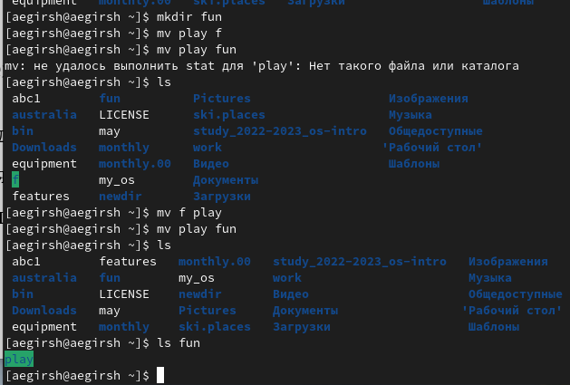

Рис. 9: mv

1. Прочел man по mount, fsck, mkfs, kill

* mount для подключения дисков
* fsck для восстановления файловой системы
* mkfs для создания файловой системы
* kill для отправки сигнала на процесс

# 3 Ответы на контрольные вопросы

1. Дайте характеристику каждой файловой системе, существующей на жёстком диске компьютера, на котором вы выполняли лабораторную работу.

* На жестком диске компьютера, на котором я выполняла лабораторную работу, были установлены следующие файловые системы: ext4, swap и vfat. ext4 - это распространенная файловая система для Linux, vfat - файловая система для устройств с файловыми системами FAT32 и FAT16,

1. Приведите общую структуру файловой системы и дайте характеристику каждой директории первого уровня этой структуры.

* Общая структура файловой системы Linux: корневой каталог (/), каталоги исполняемых файлов (/bin), конфигурационные файлы (/etc), домашние каталоги пользователей (/home), временные файлы (/tmp), системные файлы (/sys) и устройства (/dev).

1. Какая операция должна быть выполнена, чтобы содержимое некоторой файловой системы было доступно операционной системе?

* Необходимо произвести монтирование файловой системы.

1. Назовите основные причины нарушения целостности файловой системы. Как устранить повреждения файловой системы?

* Основные причины нарушения целостности файловой системы: сбои в питании, неправильное завершение работы, ошибки в работе программного обеспечения. Повреждения файловой системы могут быть устранены с помощью специализированных инструментов, таких как fsck.

1. Как создаётся файловая система?

* Файловая система создается с помощью утилиты mkfs, которая форматирует блочное устройство, подготавливая его для использования.

1. Дайте характеристику командам для просмотра текстовых файлов.

* Основные команды для просмотра текстовых файлов: cat (вывод содержимого файла в терминал), less (постраничный просмотр содержимого файла), head (вывод первых строк файла), tail (вывод последних строк файла).

1. Приведите основные возможности команды cp в Linux

* Основные возможности команды cp в Linux: копирование файлов и директорий, рекурсивное копирование содержимого директории, переименование файлов и директорий, установка разрешений на файлы и директории при копировании.

# 4 Выводы

## 4.1 Заключение

Я ознакомился с файловой системыой LInux и ее структурой, именами и содержанием каталогов